Aufgabe 4

# Umwandlung eines ER-Schemas in ein relationales Schema

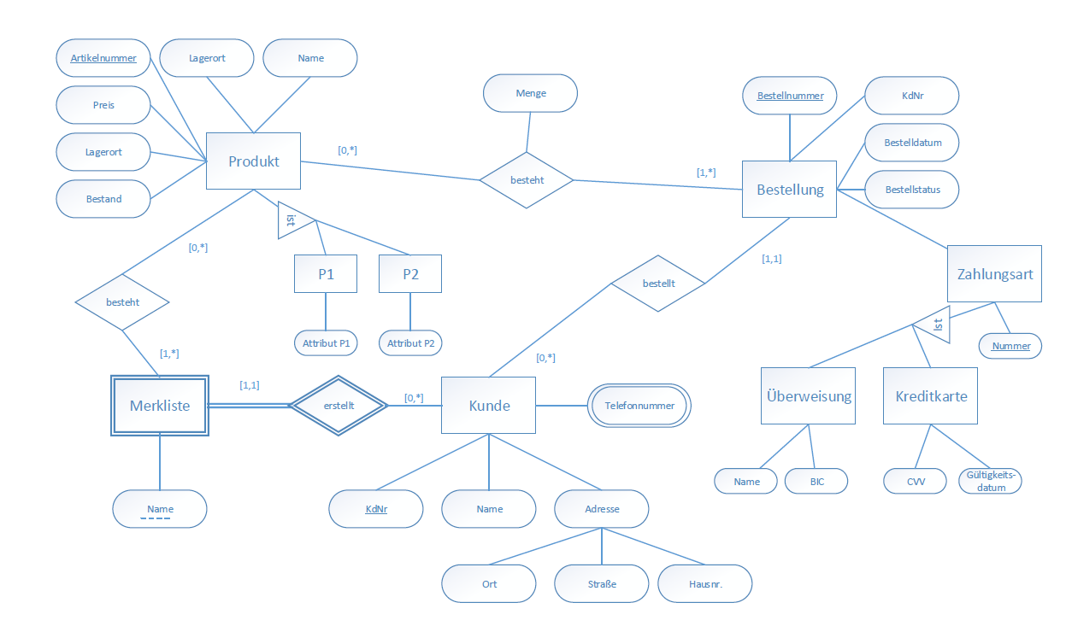Um ein Datenbankkonzept in Form eines ER-Schemas zu realisieren muss es zunächst zu gängigen DBMS kompatibel sein. Dies geschieht, indem man das Schema in ein relationales Schema umwandelt.

Zuerst werden die Entitäten in Relationenschema umgewandelt:

Die ersten Relationsschemen bestehen also aus Produkt, Bestellung und Kunde.

Kunde braucht außer dem Ersetzen von Adresse durch die Sub-Attribute und ersetzen der Telefonnummer durch einen abhängigen Entitätstypen keine weiteren Änderungen und kann wie folgt übernommen werden:

**Kunde (Kundennummer, Name, Straße, Nummer, Ort)**

**Telefonnummer(Kundennummer*, Nummer)**

Um Bestellung zu realisieren haben wir „Bestellung“ mit „bestellt“ verschmolzen. Das Schema sieht wie folgt aus:

**Bestellung (Bestellnummer, Kundennummer*, Nummer*, Bestelldatum, Bestellstatus)**

Für das Produkt haben wir keine keine Anpassungen vorgenommen. Das Schema sieht wie folgt aus:

**Produkt (Artikelnummer, Name, Lagerort, Preis, Bestand)**

**P1 (Artikelnummer*, Attribut P1)**

**P2 (Artikelnummer*, Attribut P2)**

Die Zahlungsart sollte korrekt mittels einer 1:n Beziehung mit Bestellung in Relation stehen. Allerdings lässt sich aufgrund der IST-Beziehung von Kreditkarte und Überweisung nicht mit Bestellung verschmelzen. Folglich haben wir die Zahlungsart mit der gedachten Beziehung verschmolzen und die Bestellnummer als Fremdschlüssel hinzugefügt. Die nun genannte „Zahlung“ und ihre spezielleren Typen sehen wie folgt aus:

**Zahlungsart (Nummer)**

**Überweisung (Nummer*, Name, BIC)**

**Kreditkarte (Nummer*, CVV, Gültigkeitsdatum)**

Die Beziehung zwischen Bestellung und Produkt ist eine n:m Beziehung und wird wie folgt dargestellt:

**Bestellung-Produkt-besteht (Artikelnummer*, Bestellnummer*, Menge)**

Die Merkliste ist auch ein abhängiger Entitätstyp und wird deswegen mit einem zusammengesetzten Primärschlüssel realisiert:

**Merkliste (Name, Kundennummer*)**

Die Beziehung zu Produkt lautet wie folgt:

**Merkliste-Produkt-besteht (Artikelnummer*, Name*, Kundennummer*)**